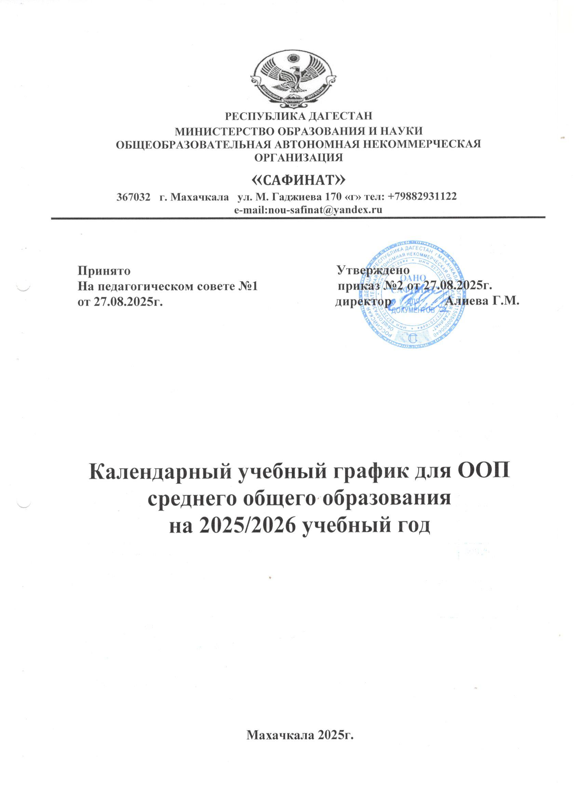

Календарный учебный график для ООП среднего общего образования по четвертям на 2025/26 учебный год при пятидневной учебной неделе
Среднее общее образование
Пояснительная записка
Календарный учебный график составлен для основной общеобразовательной программы среднего общего образования в соответствии:
- с частью 1 статьи 34 Федерального закона от 29.12.2012 № 273-ФЗ «Об образовании в Российской Федерации»;
- СП 2.4.3648-20 «Санитарно-эпидемиологические требования к организациям воспитания и обучения, отдыха и оздоровления детей и молодежи»;
- СанПиН 1.2.3685-21 «Гигиенические нормативы и требования к обеспечению безопасности и (или) безвредности для человека факторов среды обитания»;
- ФГОС СОО, утвержденным приказом Минобрнауки от 17.05.2012 № 413;
- ФОП СОО, утвержденной приказом Минпросвещения от 18.05.2023 № 371.
1. Даты начала и окончания учебного года
1.1. Дата начала учебного года: 1 сентября 2025 года.
1.2. Дата окончания учебного года для 10-х классов: 26 мая 2026 года.
1.3. Дата окончания учебного года для 11-х классов: определяется расписанием ГИА.
2. Периоды образовательной деятельности
2.1. Продолжительность учебного года:
- 10-е классы — 34 учебных недели (168 учебных дней);
- 11-е классы — 34 недели без учета ГИА.
2.2. Продолжительность учебных периодов по четвертям в учебных неделях и учебных днях
10-е классы
Учебный период | Дата |  | Продолжительность
Учебный период | Начало | Окончание | Количество учебных недель | Количество учебных дней
I четверть | 01.09.2025 | 24.10.2025 | 8 | 39
II четверть | 05.11.2025 | 30.12.2025 | 8 | 40
III четверть | 12.01.2026 | 20.03.2026 | 10 | 47
IV четверть | 30.03.2026 | 26.05.2026 | 8 | 39
Итого в учебном году |  |  | 34 | 165
11-е классы
Учебный период | Дата |  | Продолжительность
Учебный период | Начало | Окончание | Количество учебных недель | Количество учебных дней
I четверть | 01.09.2025 | 24.10.2025 | 8 | 39
II четверть | 05.11.2025 | 30.12.2025 | 8 | 40
III четверть | 12.01.2026 | 20.03.2026 | 10 | 47
IV четверть | 30.03.2026 | 20.05.2026 | 7 | 34
Итого в учебном году без учета ГИА* |  |  | 33 | 160 |  | 160
* Сроки проведения ГИА обучающихся устанавливают Минпросвещения и Рособрнадзор.
3. Продолжительность каникул, праздничных и выходных дней
10-е классы
Каникулярный период | Дата |  | Продолжительность каникул,  праздничных и выходных дней в календарных днях
Каникулярный период | Начало | Окончание
Осенние каникулы | 25.10.2025 | 02.11.2025 | 9
Зимние каникулы | 31.12.2025 | 11.01.2026 | 12
Весенние каникулы | 21.03.2026 | 29.03.2026 | 9
Летние каникулы | 27.05.2026 | 31.08.2026 | 97
Выходные дни |  |  | 73 |  | 73
Из них праздничные дни |  |  | 9 |  | 9
Итого |  |  | 200 |  | 200
11-е классы
Каникулярный период | Дата |  | Продолжительность каникул,  праздничных и выходных дней в календарных днях
Каникулярный период | Начало | Окончание*
Осенние каникулы | 25.10.2025 | 02.11.2025 | 9
Зимние каникулы | 31.12.2025 | 11.01.2026 | 12
Весенние каникулы | 21.03.2026 | 29.03.2026 | 9
Летние каникулы** | 20.05.2026 | 31.08.2026 | 104
Выходные дни |  |  | 71 |  | 72
Из них праздничные дни |  |  | 9 |  | 8
Итого |  |  | 205 |  | 192
* Для обучающихся 11-х классов учебный год завершается в соответствии с расписанием ГИА.
** В календарном учебном графике период летних каникул определен примерно.
4. Сроки проведения промежуточной аттестации
Промежуточная аттестация проводится с 13 апреля по 15 мая 2026 года без прекращения образовательной деятельности по предметам учебного плана.
Класс | Учебный предмет | Форма промежуточной аттестации
10-11 | Русский язык | Диагностическая работа
10-11 | Литература | Тестирование
10-11 | Иностранный язык | Тестирование
10-11 | Математика  - алгебра и начала анализа  - геометрия  - вероятность и статистика | Комплексная диагностическая работа
10-11 | История | Собеседование
10-11 | Обществознание | Собеседование
10-11 | Физика | Диагностическая работа
10-11 | Химия | Диагностическая работа
10-11 | Биология | Диагностическая работа
10-11 | Основы безопасности и защиты Родины | Диагностическая работа
10-11 | Физическая культура | Тестирование
10 | Индивидуальный проект | Защита проекта
<...> | <...> | <...>
5. Дополнительные сведения
5.1. Режим работы образовательной организации
Период учебной деятельности | 10–11-е классы
Учебная неделя (дней) | 5
Урок (минут) | 45
Перерыв (минут) | 10–20
Периодичность промежуточной аттестации | 1 раз в год
5.2. Распределение образовательной недельной нагрузки
Образовательная деятельность | Недельная нагрузка в академических часах
Образовательная деятельность | 10-е классы | 11-е классы
Урочная | 32 | 32
Внеурочная | 5 | 5
5.3. Расписание звонков и перемен
10–11-е классы
Урок | Продолжительность урока | Продолжительность перемены
1-й | 08:30–09:15 | 10 минут
2-й | 09:25–10:10 | 20 минут
3-й | 10:30–11:15 | 20 минут
4-й | 11:35–12:20 | 10 минут
5-й | 12:30–13:15 | 15 минут
6-й | 13:30–14:15 | 15 минут
7-й | 14:30–15:15 | –
Перерыв между уроками и занятиями внеурочной деятельности – 30 минут
Внеурочная деятельность | С 15:45 | –

